窗体顶端

VCT 日标PVC电缆
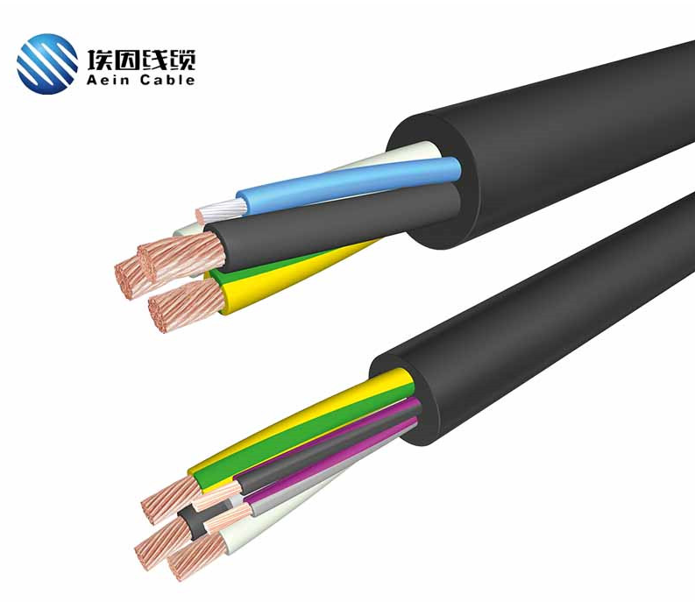
应用场合：
日本标准，主要是在室内使用的600V以下的小型电器使用电缆。
窗体底端

VCT 日标PVC电缆

适合用作控制和测量电缆，尤其是当要求自由无限制移动的时候。

导体：多股柔性裸铜丝或镀锡铜丝导体。
遵循JIS C3316-2000
绝缘：复合环保PVC绝缘。
护套：复合环保PVC护套。
黑色或灰色(也可按需定制)

工作温度:
固定安装：-40ºC至80ºC
移动安装: -5ºC至70ºC
额定电压：600V
最小弯曲半径：12x电缆外径

电缆认证：TUV认证

